Der Tod im Hinduismus

Für viele Europäer ist der Gedanke, dass man noch einmal wiedergeboren wird, tröstlich. Das Leben geht weiter, es gibt eine weitere Chance, der Tod ist nur ein Übergang zum nächsten Leben.
Dieser Gedanke ist für viele Hindus nicht tröstlich. Grundlage ihres Glaubens ist ein ewiger Kreislauf des Lebens. Man wird unzählige Male wiedergeboren. Und das Verhalten in diesem Leben bestimmt darüber, wie es mir im nächsten Leben gehen wird. Ich sammle ununterbrochen gutes und schlechtes Verhalten an, daraus setzt sich mein „Karma“ zusammen. Dieses Karma ist entscheidend darüber, ob ich als Mensch oder Tier, gesund oder krank, reich oder arm wiedergeboren werde.
Für viele Hindus ist der Gedanke der unendlich vielen Wiedergeburten schwer zu ertragen, sie möchten sich von diesem Kreislauf befreien. Dazu bietet ihnen ihre Religion verschiedene Wege an.
Einer davon ist es, in Varanasi, dem heiligen Ort am Ganges zu sterben und dort verbrannt zu werden, die Asche wird anschließend in den Ganges gestreut.
„Mutter Ganga“ gilt als heilig. Sie floss ursprünglich im Himmel und wurde überredet, auf die Erde zu kommen. Weil die Wasserkraft so gewaltig war, fing Gott Shiva sie auf und so fließt sie über sein Haupt und verteilt sich über Indien. „Gangama“ ist der einzige Fluss in Indien, der das ganze Jahr ausreichend Wasser mit sich führt. Ein Bad in ihm gilt als reinigend.
So pilgern Millionen von Menschen jährlich nach Varanasi, um dort zu beichten, sich im Ganges zu reinigen und in den Tempeln zu beten.
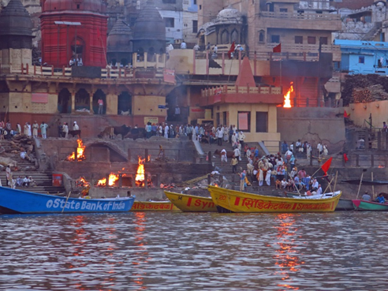
Gott Shiva hat Varanasi vor tausenden von Jahren ein heiliges Feuer gebracht, das bis heute brennt. Wer mit diesem Feuer verbrannt wird, kann hoffen, dass er nicht mehr wiedergeboren wird. So ist es für alte Menschen ein Ziel, in Varanasi zu sterben. In vielen Häusern der Stadt leben Menschen, die auf ihren Tod warten.
Was geschieht, wenn ein Hindu stirbt?
Hier gibt es verschiedene Traditionen, aber grundsätzlich werden die Toten gewaschen, gesalbt, frisch eingekleidet und noch am selben Tag verbrannt. Dies wird als ein letztes Opfer angesehen.
Häufig werden sie in einer Art Prozession zu einem Verbrennungsplatz gebracht.
Die erwachsenen Verwandten fasten in dieser Zeit.
Der Sohn (oder ein anderer männlicher Verwandter) umschreitet mehrmals den Scheiterhaufen und zündet ihn an.
Nach der Verbrennung wird der Schädel geöffnet, damit die Seele ganz sicher entweichen kann. Dies geschieht heute auch symbolisch durch das Berühren mit einem Stock.
Nach dem Verbrennen wird die Asche eingesammelt und wenn irgend möglich mit einer Zeremonie verbunden in den Ganges gestreut. In der Familie finden häufig noch Rituale statt, die nach 12 Tagen abgeschlossen werden.
A. Lehr-Rütsche

